NHỮNG LƯU Ý VỚI HỌC VIÊN & SINH VIÊN

THAM GIA LỄ TỐT NGHIỆP

NGÀY 14 THÁNG 06 NĂM 2014

- 07 giờ 30 ngày 14 tháng 6 năm 2014, học viên &sinh viên bắt buộc tập trung tại hội trường để nghe dặn dò trước khi bắt đầu lễ.
- Kể từ08 giờ 00, học viên &sinh viên không được di chuyển, ngồi tại chỗ theo sơ đồ trong suốt quá trình lễ, trừ trường hợp lên nhận bằng và được sự điều động của Ban tổ chức lễ.Học viên &Sinh viên đến trễ không được tham gia chương trình lễ.
- Học viên &Sinh viên mặc đúng trang phục theo quy định, tua nón để sẵn phía bên trái.
- Học viên &Sinh viên ngồi theo sơ đồ số thứ tự đã thông báo.
- Tuyệt đối tắt điện thoại di động, không nói chuyện riêng hay sử dụng laptop trong suốt buổi lễ và khi đứng trên sân khấu. Khi nhận bằng, cầm 2 tay, ngang ngực, nhìn thẳng vào máy ảnh, cười rạng rỡ.
- Chào cờ, hát quốc ca và mở nón cầm tay trái, ngang thắt lưng. Khi đội nón, gạt tua sang trái.
- Tuyệt đối không ra khỏi giảng đường trong suốt buổi lễ (dự kiến kết thúc lúc 11 giờ 30), và tuân theo sự điều động của Ban tổ chức buổi lễ.
- Quy trình nhận bằng:
  - Theo thứ tự danh sách.Di chuyển theo sơ đồ.
  - Di chuyển theo hàng, đi ra bên phải, đi vào bên trái. Trên sân khấu đi từ bên trái qua bên phải.
  - Gửi phiếu tại bàn đặt ngay cầu thang bước lên sân khấu.
  - Bước đến phía trước bục phát biểu đợi xướng tên.
  - Bước đến giữa sân khấu nhận bằng, bắt tay bằng 2 tay và cúi đầu để thầy gạt tua.
  - Chụp hình riêng với thầy.
  - Di chuyển ra phía sau, xếp thành hàng sát tường, chụp hình chung theo khoa.
  - Di chuyển về chỗ ngồi.
- Nhà trường đã bố trí cán bộ phụ trách chụp ảnh trong quá trình nhận bằng, phụ huynh tuyệt đối KHÔNG lên phía trên chụp ảnh và tặng hoa trong buổi lễ, vì nhà trường đã dựng sẵn phông chụp ảnh cho học viên &sinh viên ở phía ngoài giảng đường cả ngày, sau chương trình lễ, học viên &sinh viên có thể sử dụng để chụp ảnh riêng.
- Sau lễ tốt nghiệp 7 ngày, học viên &sinh viên có thể lên website của trường (http://uit.edu.vn/photos/) để lấy ảnh nhận bằng tốt nghiệp của mình.

SƠ ĐỒ CHỖ NGỒI VÀ HƯỚNG DI CHUYỂN
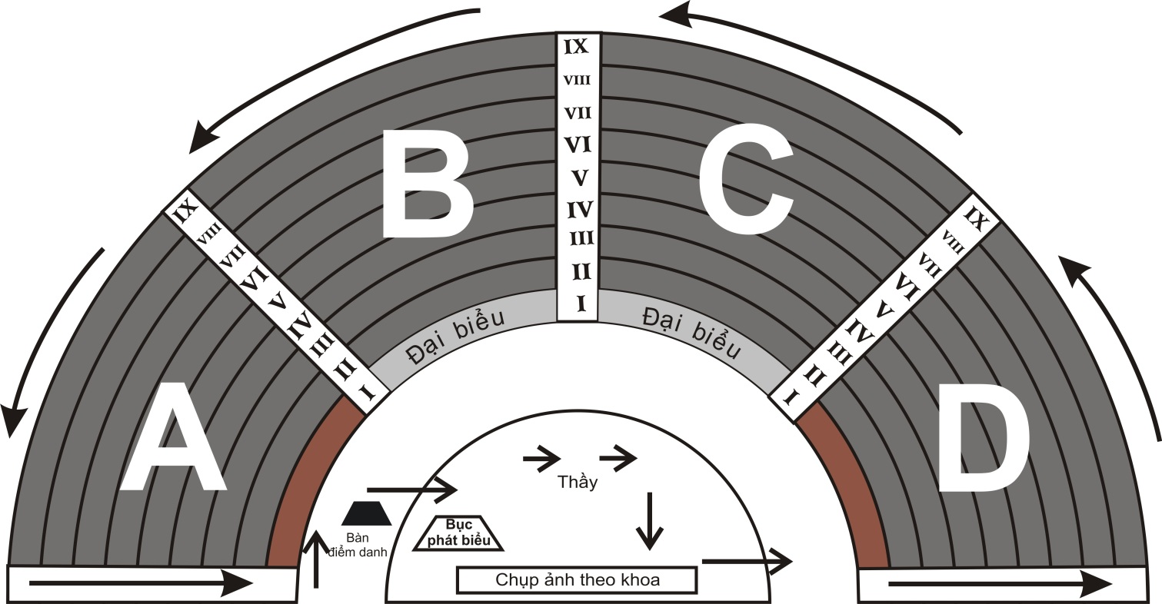

- Học viên &Sinh viên lên nhận bằng di chuyển theo hướng mũi tên và sự điều động của Ban tổ chức buổi lễ.
- Di chuyển ra khỏi chỗ ngồi theo hướng bên phải và di chuyển vào lại chỗ ngồi từ bên trái.Số thứ tự nhỏ hơn ngồi bên phải, số thứ tự lớn hơn ngồi bên trái.
- Thứ tự phát bằng: học viên cao học, sinh viên đại học theo thứ tự Chương trình Tài năng & Tiên tiến, Khoa CNPM, HTTT, KHMT, KTMT, MMT&TT, Hệ TXQM.
- Phân chia khu vực:
  - Đại biểu:
    - Hàng I& II khán đài B & C(Ban giám hiệu, Đảng ủy, Trưởng khoa, giảng viên, phòng ban, đại biểu khách mời)
  - Học viên cao học(47học viên):
    - Số 1 – 10 (10 học viên): hàng III khán đài B.
    - Số 11 – 21 (11 học viên): hàng IV khán đài B.
    - Số 22 – 34 (13 học viên): hàng V khán đài B.
    - Số 35 – 47 (13 học viên): hàng VI khán đài B.
  - Sinh viên đại học:
    - Khoa CNTN + CTTT(9 sinh viên):
      - Số 48 – 56 (9 sinh viên): hàng I khán đài D.
    - Khoa CNPM(69 sinh viên):
      - Số 57 – 65 (9 sinh viên): hàng II khán đài D.
      - Số 66 – 75 (10 sinh viên): hàng III khán đài D.
      - Số 76 – 86 (11 sinh viên): hàng IV khán đài D.
      - Số 87 – 98 (12 sinh viên): hàng V khán đài D.
      - Số 99 – 111 (13 sinh viên): hàng VI khán đài D.
      - Số 112 – 125 (14 sinh viên): hàng VII khán đài D.
    - Khoa HTTT(65 sinh viên):
      - Số 126 – 138 (13 sinh viên): hàng VIII khán đài D.
      - Số 139 – 152 (14 sinh viên): hàng IX khán đài D.
      - Số 153 – 164 (12 sinh viên): hàng VII khán đài C.
      - Số 165 – 176 (12 sinh viên): hàng VIII khán đài C.
      - Số 177 – 190 (14 sinh viên): hàng IX khán đài C.
    - Khoa KHMT(12 sinh viên):
      - Số 191 – 202 (12 sinh viên): hàng IX khán đài A.
    - Khoa KTMT(49 sinh viên):
      - Số 203 – 213 (11 sinh viên): hàng III khán đài C.
      - Số 214 – 225 (12 sinh viên): hàng IV khán đài C.
      - Số 226 – 238 (13 sinh viên): hàng V khán đài C.
      - Số 239 – 251 (13 sinh viên): hàng VI khán đài C.
    - Khoa MMT&TT(91 sinh viên):
      - Số252 – 259 (8 sinh viên): hàng I khán đài A.
      - Số 260 – 268 (9 sinh viên): hàng II khán đài A.
      - Số 269 – 278 (10 sinh viên): hàng III khán đài A.
      - Số 279 – 289 (11 sinh viên): hàng IV khán đài A.
      - Số 290 – 301 (12 sinh viên): hàng V khán đài A.
      - Số302 – 314 (13 sinh viên): hàng VI khán đài A.
      - Số 315 – 328 (14 sinh viên): hàng VII khán đài A.
      - Số 329 – 342 (14 sinh viên): hàng VIII khán đài A.
    - Hệ TXQM(34 sinh viên):
      - Số 343 – 353 (11 sinh viên): hàng VII khán đài B.
      - Số 354 – 364 (11 sinh viên): hàng VIII khán đài B.
      - Số 365 – 376 (12 sinh viên): hàng IX khán đài B.
  - Phụ huynh:
    - Giảng đường 2 &3 (truyền hình trực tiếp).
LƯU Ý KHI VÀO GIẢNG ĐƯỜNG

Đối với Quý vị phụ huynh:
- Nhà trường bố trí khu vực Giảng đường 2 &3 truyền hình trực tiếp lễ tốt nghiệp.
- Xin vui lòng tắt chuông và không sử dụng điện thoại di động.
- Không mang theo thức ăn và nước uống vào Giảng đường.

Đối với học viên &sinh viên dự lễ:
- Không mang theo giỏ, túi xách.
- Giữ gìn trật tự, vệ sinh, không nói chuyện riêng.
- Không mang theo thức ăn và nước uống vào Giảng đường.

